“Su təchizatı və tullantı sularının axıdılması xidmətlərinə dair abonentə aid

məlumatların verilməsi xidməti” elektron xidmətinin təlimatı.

"Su təchizatı və tullantı sularının axıdılması xidmətlərinə dair abonentə aid məlumatların verilməsi" xidmətindən istifadə etmək üçün siz “Elektron hökumət” (www.e-gov.az) portalından, Cəmiyyətin saytından (www.azersu.az) və ya “Elektron su” portalından (www.e-su.az) istifadə edə bilərsiniz.
www.azersu.az saytında xidmətdən istifadə etmək üçün siz “Elektron xidmətlər” bölməsində (Şəkil 1) olan "Su təchizatı və tullantı sularının axıdılması xidmətlərinə dair abonentə aid məlumatların verilməsi” xidmətini seçməlisiniz (Şəkil 2).
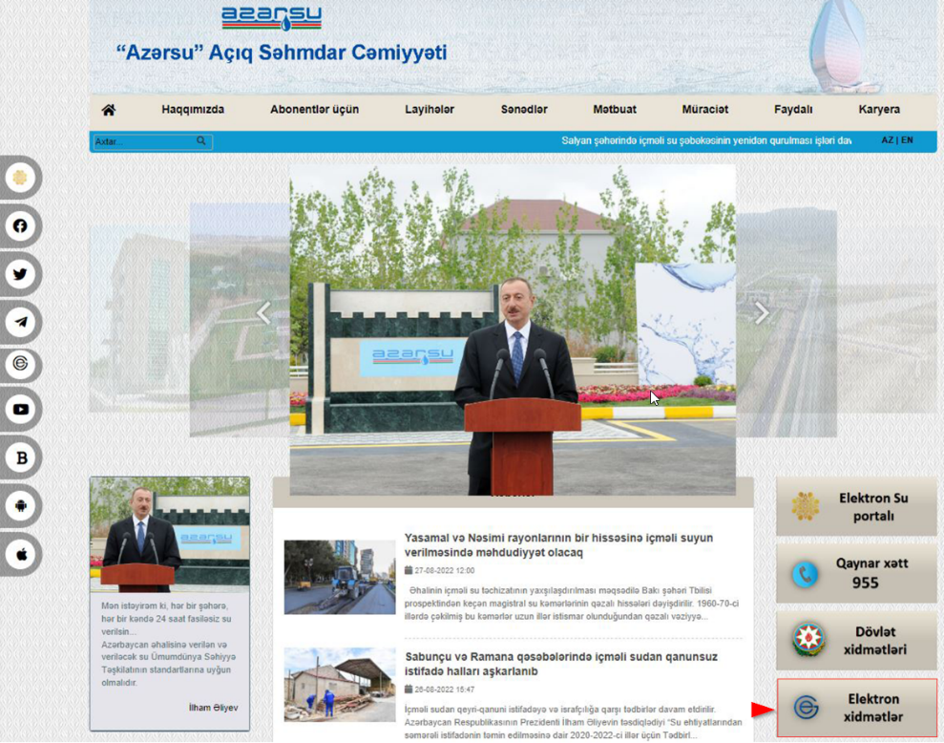
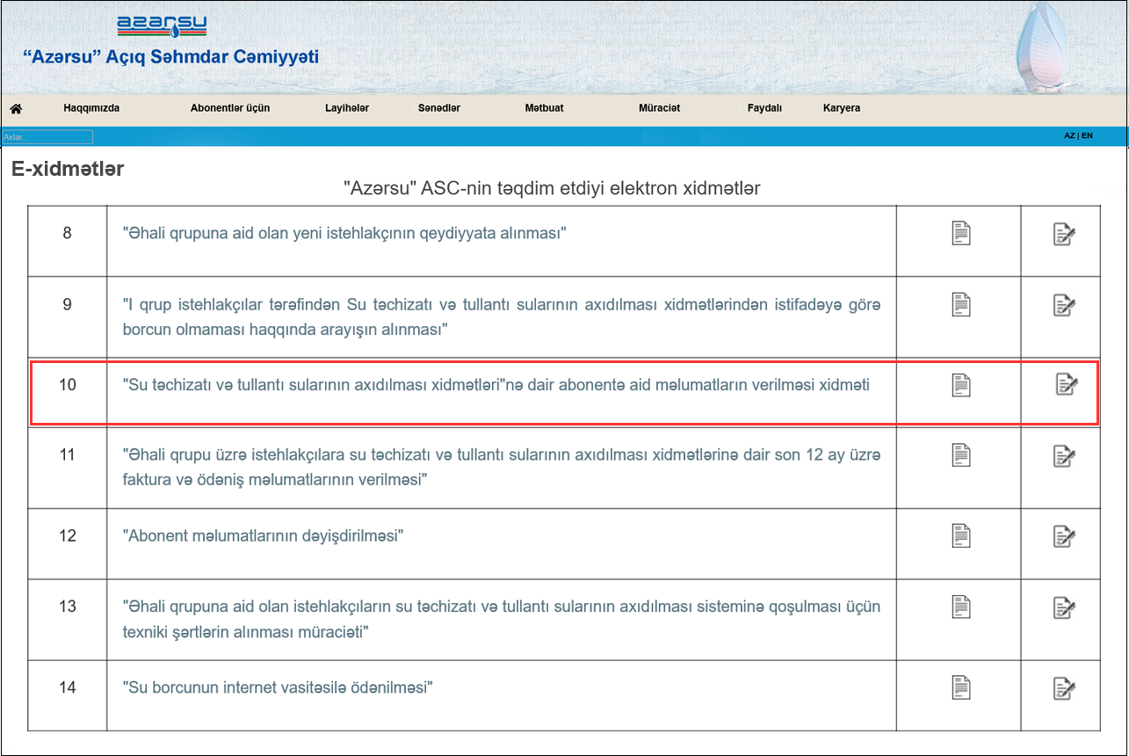
Şəkil 1.
Şəkil 2.
“Elektron hökumət” portalından (www.e-gov.az) müraciət etmək üçün “E-XİDMƏTLƏR” bölməsindən “BÜTÜN XİDMƏTLƏR” seçilməlidir (Şəkil 3).
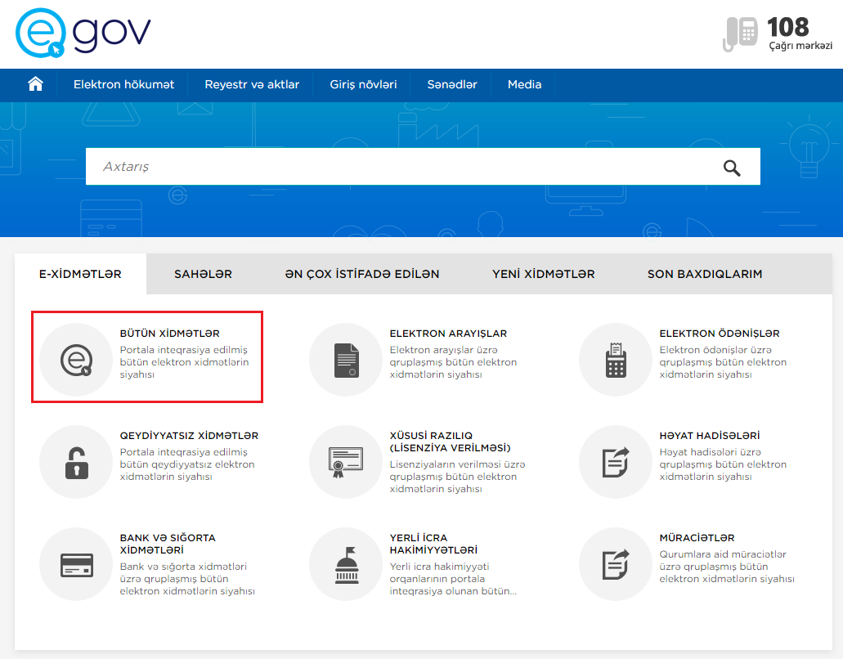
Şəkil 3.
Azərsu” ASC-nin təqdim etdiyi elektron xidmətlərin siyahısından “Su təchizatı və tullantı sularının axıdılması xidmətləri”nə dair abonentə aid məlumatların verilməsi xidməti seçilməlidir (Şəkil 4).
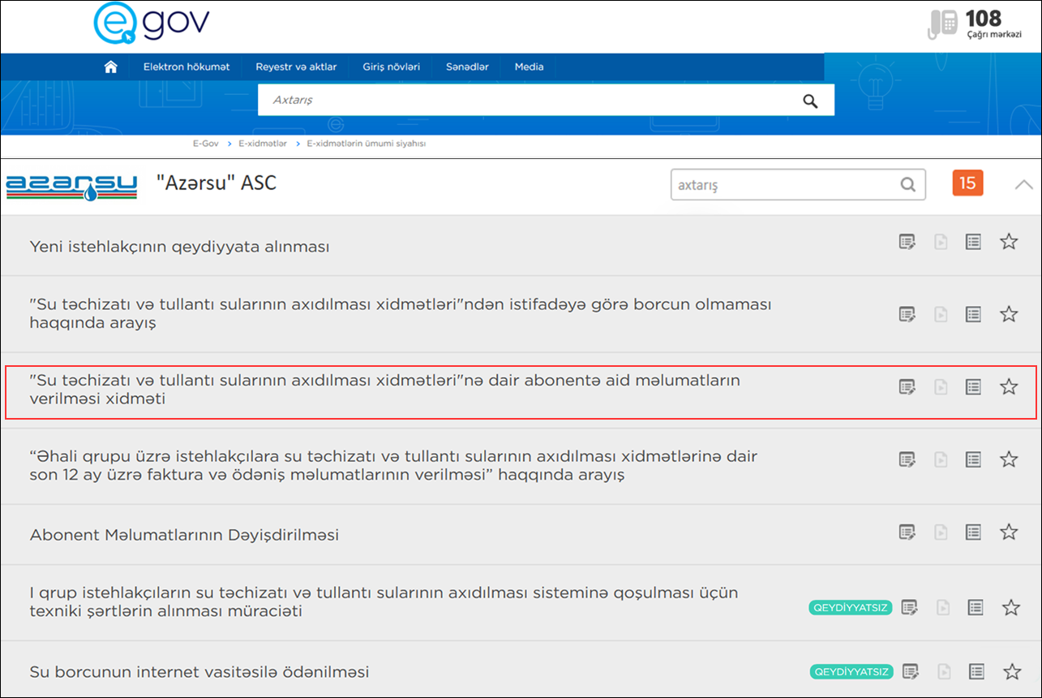
Şəkil 4.

Açılan növbəti pəncərədən elektron xidmətə daxil olmaq üçün aşağıdakı giriş vasitələrindən biri seçilməlidir: (Şəkil 5)
- İdentifikasiya nömrəsi ilə;
- SİMA İmza ilə;
- Asan İmza ilə;
- SİMA Token (Elektron İmza) ilə;
- Bank Sertifikat Xidmətləri Mərkəzi tərəfindən təqdim olunan Elekron İmza ilə.
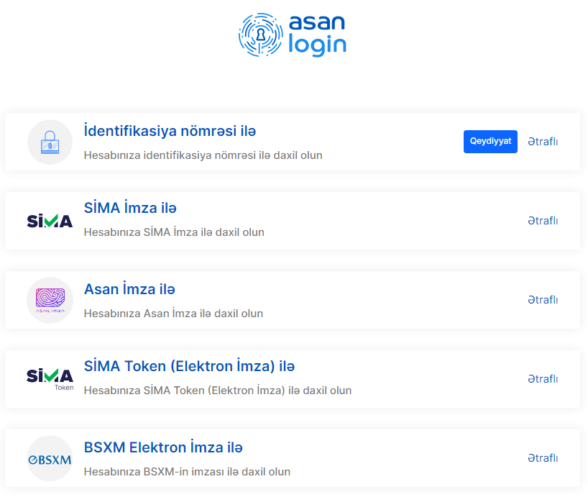
Şəkil 5.

Seçilən müvafiq avtorizasiya metodu ilə sistemə daxil olduqdan sonra, növbəti pəncərədə vətəndaş Fərdi İdentifikasiya Nömrəsinə uyğun şəxsi məlumatlarına baxış imkanı əldə edəcəkdir. Vətəndaşa təqdim edilən məlumatlar aşağıda qeyd edilmişdir:
- Abonentin adı,soyadı,ata adı;
- Abonentin yaşayış ünvanı;
- Xidmət göstərilən nəfər sayı;
- Göstərilən xidmətin növü (Su təchizatı və/və ya tullantı sularının axıdılması xidməti);
- Abonentin borcu;
- Son ödənişin tarixi;
- Son ödənişin məbləği;
- İmtiyazın başlanğıc tarixi;
- İmtiyazlı nəfər sayı;
- Su təchizatının dayandırlması tarixi;
- Su təchizatının dayandırılması səbəbi;
- Sayğacın nömrəsi;
- Plomb nömrəsi;
- Sayğacın növü;
- Sayğacın quraşdırılma tarixi;
- Son göstəricinin oxunma tarixi;
- Son göstərici (m³);

Elektron arayışın nümunəsi Şəkil 6-da göstərilmişdir.

Şəkil 6.
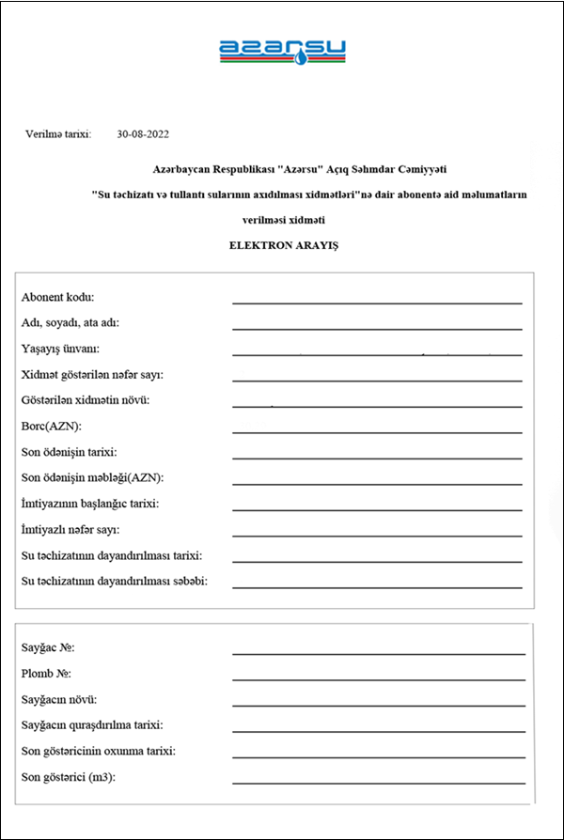

Xidmətdən həmçinin “Elektron su” portalına daxil olaraq istifadə etmək mümkündür. “Elektron su” portalına daxil olmaq üçün Cəmiyyətin saytından “Elektron su portalı” düyməsini seçməli və ya internet bələdçisindən www.e-su.az ünvanına daxil olmalısınız. Portala daxil olmaq üçün “Asan Login” pəncərəsində təqdim olunan giriş vasitələrindən biri seçilməlidir (Şəkil 7)
- İdentifikasiya nömrəsi ilə;
- SİMA İmza ilə;
- Asan İmza ilə;
- SİMA Token (Elektron İmza) ilə;
- Bank Sertifikat Xidmətləri Mərkəzi tərəfindən təqdim olunan Elekron İmza ilə;
Şəkil 7.

Müvafiq avtorizasiya metodu ilə portala daxil olduqdan sonra “Arayışlar” bölməsindən (Şəkil 8) abonent kodu seçilərək "Su təchizatı və tullantı sularının axıdılması xidmətlərinə dair abonentə aid məlumatların verilməsi" xidməti vasitəsilə şəkil 6-da təqdim olunan formada arayışın əldə edilməsi mümkün olacaqdır.

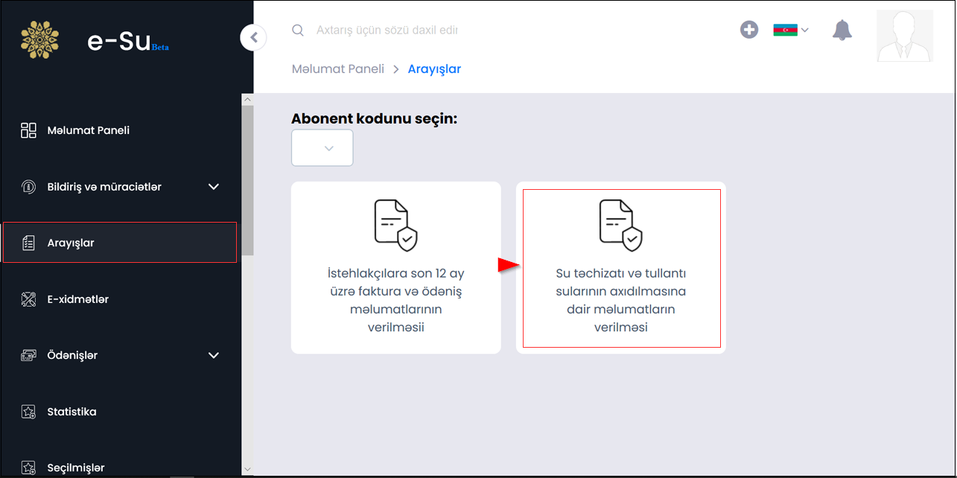
Şəkil 8.

